TRUNG TÂM Y TẾ
THÀNH PHỐ MỸ THO
KHOA YTCC-ATTP

CHUNG TAY VÌ AN TOÀN THỰC PHẨM
Tên tác giả, đơn vị công tác: Trần Ngọc Ngân Hà
Điện thoại liên hệ: 0987958617
Email: nganhatranngoc86@gmail.com
Tài khoản ngân hàng BIDV: 71010000178577
Thực phẩm và sử dụng thực phẩm là nhu cầu thiết yếu của mọi người, mọi nhà, mọi lúc, mọi nơi, mọi thời đại. Vệ sinh an toàn thực phẩm là yếu tố cần thiết để bảo vệ sức khỏe người dân, vì thực phẩm có ảnh hưởng trực tiếp đến sức khỏe và tính mạng của mỗi người, tác động đến sự phát triển kinh tế, thương mại, du lịch và an sinh xã hội, ảnh hưởng đến tuổi thọ, đến chất lượng cuộc sống và về lâu dài còn ảnh hưởng đến sự phát triển nòi giống, dân tộc.
Tình hình vệ sinh an toàn thực phẩm hiện nay diễn biến phức tạp. Rất nhiều loại thực phẩm không bảo đảm vệ sinh, không an toàn đang được lưu hành trên thị trường, ảnh hưởng không tốt đến sức khỏe người tiêu dùng, tiềm ẩn nhiều nguy cơ gây bệnh do tình trạng mất vệ sinh và không an toàn, các vụ ngộ độc vẫn diễn ra. Chưa kể đến là dư lượng hóa chất không được phép sử dụng trong sản xuất thực phẩm mà các nhà sản xuất vẫn cho vào vì lợi nhuận, các hóa chất này phần lớn không được đào thải mà tích tụ lâu dài trong cơ thể gây ra các chứng bệnh rất nguy hiểm nhất là bệnh ung thư.
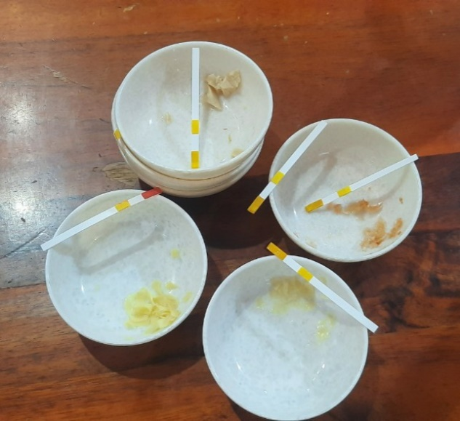
Tình hình sử dụng phụ gia cấm sử dụng trong sản xuất, chế biến và kinh doanh thực phẩm hiện nay vẫn còn ở mức cao. Trong quý I/2023 các ngành chức năng thành phố Mỹ Tho trong quá trình kiểm tra thử test nhanh 213 mẫu thực phẩm, có 6 mẫu nhiễm hàn the (tỉ lệ không đạt 2.76%); tình trạng bán thực phẩm hết hạn sử dụng vẫn còn xảy ra.
Hình: Mẫu thực phẩm test nhanh dương tính Hàn the
Các loại phẩm màu, đường hóa học đang bị lạm dụng trong sản xuất bánh kẹo, pha chế nước giải khát, chế biến thức ăn sẵn như thịt quay, chả... Nhiều loại thịt bán trên thị trường không qua kiểm duyệt thú y. Tình hình sản xuất thức ăn, đồ uống không đảm bảo chất lượng và không theo đúng thành phần nguyên liệu cũng như quy trình công nghệ đã đăng ký với cơ quan quản lý. Nhãn hàng và quảng cáo không đúng sự thật vẫn xảy ra.
Ngoài ra, việc sử dụng hóa chất bảo vệ thực vật bao gồm thuốc trừ sâu, diệt cỏ, hóa chất kích thích tăng trưởng và thuốc bảo quản không theo đúng quy định gây ô nhiễm nguồn nước cũng như tồn dư các hóa chất này trong thực phẩm.
Có nhiều nguyên nhân gây mất vệ sinh an toàn thực phẩm:
- Thực phẩm nhiễm vi sinh độc hại là một nguyên nhân gây ngộ độc thực phẩm, nhất là ngộ độc tại các bếp ăn tập thể.
- Các hoá chất không được phép sử dụng trong thực phẩm nhưng vẫn được người sản xuất, chế biến cho vào thực phẩm hàn the, foocmol, phẩm màu,...
- Các phụ gia được phép sử dụng trong chế biến thực phẩm, nhưng lại được dùng quá hàm lượng cho phép như các chất tạo ngọt, chất bảo quản, chất chống oxy hoá, chất nhũ hóa…
- Dư lượng thuốc trừ sâu, diệt nấm, kim loại nặng trên rau, củ, quả vượt quá mức cho phép do phun thuốc trong quá trình trồng trọt, bảo quản,..
- Chất độc có sẵn trong thực phẩm: động vật: cóc, cá nóc, mật cá trắm…, thực vật có độc: măng, khoai mì, khoai tây mọc mầm,...
- Chất độc sinh ra trong quá trình bảo quản không tốt như các loại hạt ngô, đậu tương, lạc, bị mốc sinh độc tố aflatoxin.
Chủ đề Tháng hành động vì an toàn thực phẩm năm 2023 là: “Bảo đảm an ninh, an toàn thực phẩm trong tình hình mới” cho thấy công tác an ninh, an toàn thực phẩm là vấn đề hệ trọng, cấp bách, lâu dài; tác động, ảnh hưởng trực tiếp đến sức khoẻ nhân dân, chất lượng giống nòi dân tộc.
Để hưởng ứng chủ đề “Tháng hành động vì an toàn thực phẩm” năm 2023. Chúng ta cần thực hiện các giải pháp sau:
- Về phía nhà sản xuất, chế biến:
+ Tuân thủ các quy định về VSATTP trong sản xuất, chế biến và kinh doanh thực phẩm.
+ Không được sử dụng hoá chất phụ gia ngoài danh mục cho phép;
+ Không sử dụng nguyên liệu không rõ nguồn gốc xuất xứ để sản xuất, chế biến thực phẩm
- Về phía người tiêu dùng:
Để bảo đảm sức khỏe cho bản thân, gia đình cần tuân thủ 10 nguyên tắc vàng chế biến thực phẩm an toàn như sau:
1. Chọn thực phẩm an toàn
2. Nấu kỹ thức ăn
3. Ăn ngay khi thức ăn vừa được nấu chín
4. Bảo quản cẩn thận thực phẩm đã nấu chín
5. Đun kỹ lại thực phẩm trước khi ăn
6. Không để lẫn thực phẩm sống và chín
7. Luôn giữ tay chế biến thực phẩm sạch sẽ
8. Bảo đảm dụng cụ, nơi chế biến thực phẩm phải luôn được khô ráo, gọn gàng, sạch sẽ, hợp vệ sinh
9. Bảo vệ thực phẩm khỏi các những loài côn trùng, loài gặm nhấm và động vật khác
10. Sử dụng nguồn nước sạch
Khi đi ăn ngoài cần lựa chọn hàng quán sạch sẽ, đảm bảo vệ sinh an toàn thực phẩm
- Để đảm bảo vệ sinh an toàn thực phẩm cần phải có tiến nói chung từ ngành chức năng đến nhà sản xuất và người tiêu dùng:
+ Ngành chức năng cần phải có biện pháp xử lý nghiêm đối với trường hợp vi phạm quy định về vệ sinh an toàn thực phẩm.
+ Nhà sản xuất hãy thực hành đúng quy định về vệ sinh an toàn thực phẩm đồng thời phải có tâm trong sản xuất thực phẩm đừng chạy theo lợi nhuận hãy lấy sức khỏe của người tiêu dùng là yếu tố quan tâm hàng đầu.
+ Người tiêu dùng hãy là người tiêu dùng thông thái biết lựa chọn thực phẩm an toàn không ham thực phẩm rẽ, phải biết lựa chọn quán ăn hợp vệ sinh và tin cậy, quyết tâm tẩy chay hàng kém chất lượng, thực phẩm trôi nổi.

